全校师生党员集中观看“红岩魂”报告会
为缅怀革命先烈，进一步弘扬红岩精神，6月5日下午，全校师生党员代表200余人集中在大学生活动中心三楼报告厅以观看视频的方式聆听重庆红岩纪念馆原馆长厉华教授作“红岩魂”报告会。
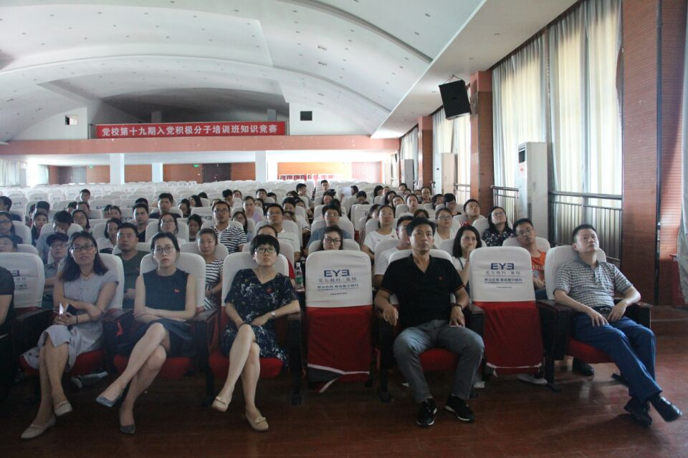
厉华教授围绕“信仰的力量”这一主题，娓娓讲述刘国志、王朴、陈然、江竹筠等一位位红岩人物的故事，通过一个个感人至深的历史事件，生动地再现了共产党人为民族振兴和人民解放事业抛头颅洒热血的壮举，展示了革命先烈们坚定不移的革命信念、坚韧不拔的革命精神及矢志不渝的革命气节。
报告内容丰富，史料详实，集历史性、故事性、生动性于一体，使在场师生党员备受震撼、深受教育。

